A Tisza

A magyarság a Tiszához erősebben kötődik, mint a többi folyóhoz. Erre utal, hogy a népdalokban és a versekben ez a legtöbbször megénekelt folyónk. Gyakran illetik különböző jelzőkkel (pl. szőke, vad, zavaros, kanyargós), és általában egy szeszélyes, de szeretett folyónak tekintik. 1920-ig a „legmagyarabb folyónak” is nevezték, mivel teljes hosszában a történelmi Magyarország területén folyt.

Nevének eredete

A folyó neve a vaskorban (Kr. e. 7–6. század), a mai Szeged területén megtelepedett agathürszosz és szignünna népcsoportoktól származhat: a „tijah” (ejtsd: tidzah) szó folyót jelenthetett. A szőke jelzőt a benne lévő iszapról kapta.

Földrajz
A Tisza (németül Theiß, szlovákul és románul Tisa, szerbül Тиса / Tisa, ukránul Тиса) a Duna leghosszabb mellékfolyója, Közép-Európa legfontosabb folyóinak egyike, amely áthalad Magyarország, Románia, Szlovákia, Ukrajna, valamint Szerbia területén. E folyó képez határvonalat Bácska és Bánát között, mielőtt a Vajdaság közepén, Titelnél a Dunába ömlik.
A Tisza magyarországi szakasza 597 km hosszú.

Forrásai
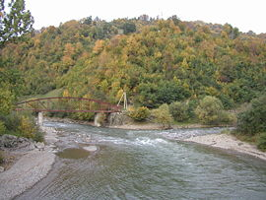
A Fekete- és a Fehér-Tisza összefolyása Rahó fölött
A Tisza két forrásból ered. A Fekete-Tisza és a Fehér-Tisza egymástól légvonalban 53 km-re található. A Tisza forrásának a Fekete-Tisza forrását tekintik, s innen mérik folyónk hosszát is. A Fehér-Tisza forrását a szegedi székhelyű GEO-ENVIRON Környezetvédő Egyesület tagjai több évig kutatták, s 2000-ben felfedezték annak pontos helyét. A forrás környékét megtisztították és táblával látták el.
Ez a folyószakasz Rahótól kb. 1,5 km-re egyesül a Fekete-Tiszával.

Folyása
A hegyvidéki jellegű Felső-Tisza a Szamos torkolatáig tart. A Közép-Tisza szakasz határait a Szamos, ill. a Maros torkolata adja, s a Maros beömlésétől a Dunáig terjed az Alsó-Tisza.
A Tisza magyarországi szakaszát is három – az előbbivel azonos névvel illetett – részre tagolják. A Felső-Tisza az országhatár és Tokaj, a Közép-Tisza Tokaj és Tiszaug, az Alsó-Tisza megnevezés pedig, a Tiszaug és a déli országhatár közötti szakaszra vonatkozik.

Országok
Öt országon folyik keresztül:
Ukrajna – Románia – Szlovákia – Magyarország – Szerbia

Mellékfolyói
A Tisza 962 km-es hosszán számos mellékfolyó vizével gazdagodik. Ezek közül a legnagyobb mellékfolyói, azok torkolatának országa szerint:
Ukrajna | Tarac, Talabor, Nagy-ág, Borzsa, Latorca, Ung (jobb oldaliak)
Románia | Visó, Iza (bal oldaliak)
Szlovákia | -
Magyarország | Túr, Szamos, Kraszna, Lónyai-főcsatorna, Keleti-főcsatorna  (bal oldaliak)  Bodrog, Sajó, Zagyva, Körösök, Maros (jobb oldaliak)
Szerbia | Béga (bal oldali)

Képek

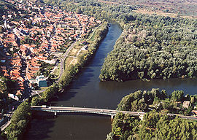
A Tisza és a Bodrog Tokajnál

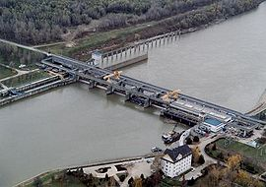
A kiskörei duzzasztómű

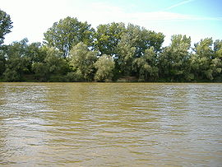
A „szőke” Tisza Tiszapüspökinél

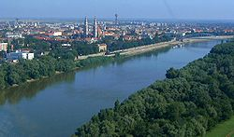
A Tisza Szegednél

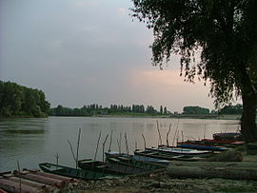
A Tisza Óbecsénél

Petőfi Sándor: A Tisza

Nyári napnak alkonyúlatánál
Megállék a kanyargó Tiszánál
Ott, hol a kis Túr siet beléje,
Mint a gyermek anyja kebelére.
A folyó oly símán, oly szelíden
Ballagott le parttalan medrében,
Nem akarta, hogy a nap sugára
Megbotoljék habjai fodrába'.
Síma tükrén a piros sugárok
(Mint megannyi tündér) táncot jártak,
Szinte hallott lépteik csengése,
Mint parányi sarkantyúk pengése.
Ahol álltam, sárga föveny-szőnyeg
Volt terítve, s tartott a mezőnek,
Melyen a levágott sarju-rendek,
Mint a könyvben a sorok, hevertek.
Túl a réten néma méltóságban
Magas erdő: benne már homály van,
De az alkony üszköt vet fejére,
S olyan, mintha égne s folyna vére.
Másfelől, a Tisza tulsó partján,
Mogyoró- s rekettye-bokrok tarkán,
Köztök egy csak a nyilás, azon át
Látni távol kis falucska tornyát.
Boldog órák szép emlékeképen
Rózsafelhők usztak át az égen.
Legmesszebbről rám merengve néztek
Ködön át a mármarosi bércek.
Semmi zaj. Az ünnepélyes csendbe
Egy madár csak néha füttyentett be,
Nagy távolban a malom zugása
Csak olyan volt, mint szunyog dongása.
Túlnan, vélem átellenben épen,
Pór menyecske jött. Korsó kezében.
Korsaját mig telemerítette,
Rám nézett át; aztán ment sietve.
Ottan némán, mozdulatlan álltam,
Mintha gyökeret vert volna lábam.
Lelkem édes, mély mámorba szédült
A természet örök szépségétül.
Oh természet, oh dicső természet!
Mely nyelv merne versenyezni véled?
Mily nagy vagy te! mentül inkább hallgatsz,
Annál többet, annál szebbet mondasz. -
Késő éjjel értem a tanyára
Fris gyümölcsből készült vacsorára.
Társaimmal hosszan beszélgettünk.
Lobogott a rőzseláng mellettünk.
Többek között szóltam én hozzájok:
"Szegény Tisza, miért is bántjátok?
Annyi rosszat kiabáltok róla,
S ő a föld legjámborabb folyója."
Pár nap mulva fél szendergésemből
Félrevert harang zugása vert föl.
Jön az árvíz! jön az árvíz! hangzék,
S tengert láttam, ahogy kitekinték.
Mint az őrült, ki letépte láncát,
Vágtatott a Tisza a rónán át,
Zúgva, bőgve törte át a gátot,
El akarta nyelni a világot!
Pest, 1847. február

